Hannovermässan
23 – 27 april 2018
Hall 8, Monter D28

Så här kan konstruktionen av apparatskåp digitaliseras

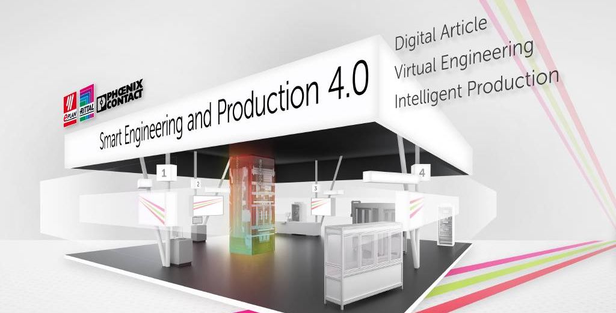
Teknologinätverket ”Smart Engineering and Production 4.0” med Eplan, Rittal och Phoenix Contact kommer i en levande demonstration på Hannovermässan 2018 att ge specifika svar på frågan om hur man uppnår end-to-end digitalisering inom konstruktion och produktion av apparatskåp.
Teknologinätverket ”Smart Engineering and Production 4.0” ger på Hannovermässan 2018 specifika svar på frågan om hur man uppnår end-to-end digitalisering av industriell teknik och processer inom konstruktion och produktion av apparatskåp.
Bara i Europa sätts cirka en miljon stora kapslingar i drift varje år. Teknologinätverket ”Smart Engineering and Production 4.0 (SEAP 4.0)” med Eplan, Rittal och Phoenix Contact - de tre ledande leverantörerna av lösningar inom teknik- och kapslingssystem/automationsteknik - kommer att använda ett konkret fall för att visa specifika lösningar för att höja produktiviteten i konstruktion och produktion.

Möjliggör kommunikation
Mässbesökarna får se exempel på mycket automatiserad tillverkning baserad på en batchstorlek på 1. Teknologinätverket kommer att presentera de senaste resultaten av arbetet för att utveckla ett administrativt innehåll specifikt för apparatskåpsproduktion. Syftet är att möjliggöra kommunikation med Industri 4.0 mjukvarusystem, anläggningar och maskiner.

Från digital artikel till smart tillverkning
Totalt sex stationer kommer att illustrera nyckelprocesserna - från konstruktion och produktion hela vägen till testning. De olika stegen längs värdekedjan innefattar digitalt tillhandahållande av komponentdata i form av en digital artikel, konstruktionsprocessen som skapar kapslingens digitala tvilling och både konventionella och smarta tillverkningsoperationer som arbetar med data från den digitala tvillingen. En förhöjd verklighetstillämpning visar hur mycket snabbare och enklare det blir att testa och certifiera installationer i framtiden.

Förbättrad produktivitet för små och medelstora företag
Teknologinätverkets främsta mål är att lyfta fram produktivitetsförbättringar som härrör från Industri 4.0 för särskilt små och medelstora företag. En viktig grund för detta är att skapa tillverkarneutrala normer för data och datakommunikation. Dessa standarder kommer att förbättra driftskompatibiliteten mellan de olika systemen inom teknikområdet, materialhantering, produktionsplanering och produktion.

Standardprotokoll
Tekniknätverket använder standardinformationsmodeller och kommunikationsprotokoll - som de som tillhandahålls av AutomationML och OPC UA - för kommunikation.

En semantisk beskrivning krävs även för att implementera Industri 4.0-koncept. De tekniska nätverksdeltagarna arbetar med ett administrativt innehåll specifikt för apparatskåpsteknik som en del av projektet OpenAAS (Open Asset Administration Shell) som initierats av ZVEI (tyska elektriska och elektroniska tillverkarföreningen). Detta gör det möjligt för Industri 4.0-komponenter att interagera direkt.

För ytterligare information kontakta:
Per Magnusson, Scandinavian Business Development Manager
Rittal Automation Systems
Telefon 0431-44 26 22, Mobil 070-361 94 94

Rittal, som ingår i den tyska koncernen Friedhelm Loh Group är världsledande inom apparatskåpssystem för industriautomation och fysisk IT-säkerhet. På Rittal i skandinavien hanterar 120 medarbetare 5000 artiklar och 6000 kunder. Dessa betjänas från svenska huvudkontoret i Ängelholm, kontoren i Stockholm, Göteborg samt från de norska och danska kontoren i Ski och Köpenhamn. Omsättningen 2016 uppgick till drygt 580 MSEK.

